２００４年２月１２日
大分エチレン製造設備 ４年連続運転の認定取得について

昭和電工株式会社(大橋光夫社長)は、大分石油化学コンビナート(大分市、代表：工藤晃史執行役員)のエチレン製造設備に関して、高圧ガス保安法に基づく認定保安検査実施者および認定完成検査実施者に関わる認定の追加申請を２００３年に行い、この度、経済産業大臣認定を取得しました。
今回の認定取得により、当社のエチレン製造設備の定期修理サイクルは、これまでの２年に１回から４年に１回となり、次回の定期修理は２００６年となります。
この認定制度は、保安防災上重要な運転管理、設備管理、保安防災管理の各レベルが優良であると認定された事業者に、自らの設備の保安検査等を行う資格を認めるものです。
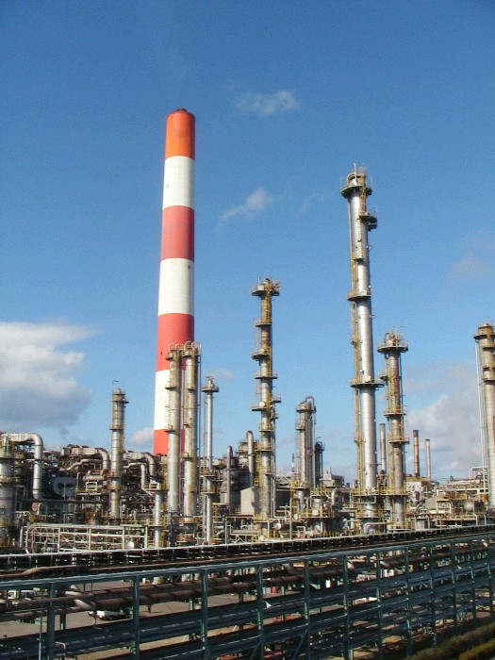
当社エチレン製造設備（右）は、２０００年９月に１系列年産*６０万㌧体制に戦略的縮小を行って以来高稼働率をキープするとともに、省エネルギー、原料の多様化、オプティマイザーによる最適運転条件の追求等によるコストダウンおよび競争力強化施策を積極的に進めております。これらに加え、今般の定期修理サイクル延長により、当社エチレン製造設備の競争力が一段と強化されます。

また、当社エチレン製造設備は、**ガスオイル(粗製灯油・軽油)の使用に際し特段の設備投資を必要としません。このため原料選択の幅が大きく広がることから、ガスオイルの積極的な活用を計画しております。
なお当社は、多様化する原料を最適な条件で製造設備に供給する「最適原料フィードシステム」を豊橋技術科学大学と共同開発中で、今夏より使用開始を予定しています。

当社は現在推進中の連結中期経営計画「プロジェクト・スプラウト」において､石油化学事業の競争力強化を図っております。
本事業の中核である大分コンビナートは、国際的に勝ち残るコンビナートを目指し、エチレン製造設備のみならず、酢酸、酢酸エチル等の有機化学品事業等で、今後とも競争力強化に向けた各種施策を積極的に展開してまいります。

*2003年末時点の能力 定期修理年度：58.1万㌧ 非定期修理年度：65.3万㌧ (平均：63.5万㌧)
**2004年度税制改正で、ガスオイルの石油石炭税が免税される予定
以上

本件に関するお問合せ先
広報・IRグループ ０３－５４７０－３２３５

